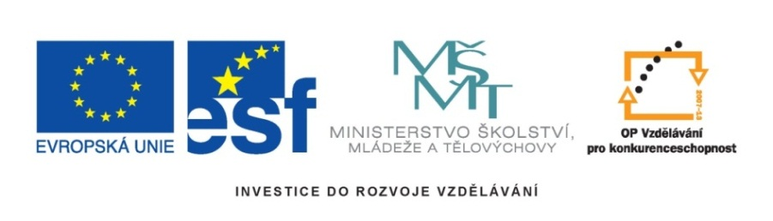

PRACOVNÍ LIST

Název SŠ: | SOU Uherský Brod
Autoři: | Ing. Radim Bublík
Název prezentace:  (DUMu) | Obsah a význam předmětu, využití počítačů
Tematická oblast: | Úvod do předmětu
Ročník: | 1. ročník oboru Mechanik opravář motorových vozidel
Číslo projektu: | CZ.1.07/1.5.00/34.0369
Datum vzniku: | 3. 9. 2012

ANOTACE:
- Záměrem této sady výukových materiálů s názvem Úvod do předmětu je poskytnout žákům potřebné informace pro lepší orientaci ve významu informačních a komunikačních technologií (zejména počítačů) pro jejich život a nastínit jim rovněž jejich historii a vývoj.
- Jednotlivé DUMy (prezentace a pracovní listy) v této sadě pokryjí postupně tematické oblasti, které jsou probírány v předmětu Informační a komunikační technologie na naší SŠ.
- Konkrétně tato samostatná práce (pracovní list) je zaměřena na tematický celek Obsah a význam předmětu, využití počítačů.

Návod: Tento pracovní list navazuje na předchozí prezentaci.
Studenti využívají poznatků, odpřednášených jim v této
prezentaci a odpovídají formou uzavřeného testu na otázky
v pracovním listě, označením správných odpovědí.
Pracovní list je možné využít k samostatné práci během
vyučování a je určen pro skupinu B.

Cílová skupina: 15-16 let
Stupeň a typ vzdělání: Informační a komunikační technologie, 1. ročník
Zdroj: Veškeré texty, tabulky, úkoly jsou dílem autora
PRACOVNÍ LIST
skupina B

TÉMA: Využití informačních a komunikačních technologií v praxi
Pracovní list č. 1

Otázka č. 1.
Doplňte co nejvýstižněji tvrzení:
Informační a komunikační technologie…
- … přinesly nutnost nových problémů ve výrobě.
- … přinesly možnosti zcela nových přístupů k řešení problémů každodenního života.
- … jsou vystaveny korozi.

Otázka č. 2
Jaký typ televizního vysílání historicky předcházel současným digitálním systémům?
- analogový
- binární
- VKV

Otázka č. 3
Co označuje zkratka IPTV?
- iPhone TV (příjem televize na chytrém telefonu společnosti Apple)
- digitální systém pro přenos kabelové televize
- televizi přes internetový protokol

Otázka č. 4
Co je účelem služby VoD (Video on Demand) u IPTV?
- Aby si mohl divák sám volit program (např. film) z nabídky poskytovatele.
- Monitorování a vyhodnocování kvality videa, přenášeného přes internet.
- Telefonování „přes internet“.

Otázka č. 5
Jaké připojení potřebujeme (obecně) pro využívání služeb IPTV?
- Připojení přes wi-fi.
- Širokopásmové připojení (broadband).
- Připojení koaxiálním kabelem.

Otázka č. 6
Kde se využívají datové formáty MP3, OGG, WMA a AAC?
- U služeb VoIP a VoD.
- V oblasti streamování internetových rádií.
- U přehrávačů DVD, DivX a Bluray.

Otázka č. 7
Jaký přidaný obsah mívají nejčastěji elektronické verze periodik typu novin a časopisů?
- Vložené DVD s demoverzemi her a programů.
- Rozšířený počet stran.
- Doprovodná videa, aktivní odkazy na další zdroje informací nebo interaktivní kvízy či testy.

Otázka č. 8
V oblasti vědy a výzkumu je dnes úloha informačních a komunikačních technologií:
- nepříliš významná
- bezvýznamná
- velmi významná

Otázka č. 9
Pojem internet označuje:
- vyhledavač informací
- celosvětovou počítačovou síť
- Facebook

PRACOVNÍ LIST - ŘEŠENÍ
skupina B

TÉMA: Využití informačních a komunikačních technologií v praxi
Pracovní list č. 1

Otázka č. 1.
Doplňte co nejvýstižněji tvrzení:
Informační a komunikační technologie…
- … přinesly nutnost nových problémů ve výrobě.
- … přinesly možnosti zcela nových přístupů k řešení problémů každodenního života.
- … jsou vystaveny korozi.

Otázka č. 2
Jaký typ televizního vysílání historicky předcházel současným digitálním systémům?
- analogový
- binární
- VKV

Otázka č. 3
Co označuje zkratka IPTV?
- iPhone TV (příjem televize na chytrém telefonu společnosti Apple)
- digitální systém pro přenos kabelové televize
- televizi přes internetový protokol

Otázka č. 4
Co je účelem služby VoD (Video on Demand) u IPTV?
- Aby si mohl divák sám volit program (např. film) z nabídky poskytovatele.
- Monitorování a vyhodnocování kvality videa, přenášeného přes internet.
- Telefonování „přes internet“.

Otázka č. 5
Jaké připojení potřebujeme (obecně) pro využívání služeb IPTV?
- připojení přes wi-fi
- širokopásmové připojení (broadband)
- připojení koaxiálním kabelem

Otázka č. 6
Kde se využívají datové formáty MP3, OGG, WMA a AAC?
- U služeb VoIP a VoD.
- V oblasti streamování internetových rádií.
- U přehrávačů DVD, DivX a Bluray.

Otázka č. 7
Jaký přidaný obsah mívají nejčastěji elektronické verze periodik typu novin a časopisů?
- Vložené DVD s demoverzemi her a programů.
- Rozšířený počet stran.
- Doprovodná videa, aktivní odkazy na další zdroje informací nebo interaktivní kvízy či testy.

Otázka č. 8
V oblasti vědy a výzkumu je dnes úloha informačních a komunikačních technologií:
- nepříliš významná
- bezvýznamná
- velmi významná

Otázka č. 9
Pojem internet označuje:
- vyhledavač informací
- celosvětovou počítačovou síť
- Facebook

